
Nr. 2/2023
Buletin electronic periodic pentru membrii asociaţi ai UCECOM
Editat de Direcția Relații Instituționale, Promovare și Asistență Programe


- Adunarea Generală CECOP 2023

Pe 9 iunie 2023 a.c. , în orașul Göteborg, Suedia, va avea loc Adunarea Generală CECOP găzduită de membrul suedez Coompanion. Evenimentul va fi o întâlnire hibridă, ceea ce înseamnă că participanții se vor putea alătura fizic sau online. Această acțiune este organizată în cadrul evenimentului Economie socială 2023 – Construirea unei Europe mai puternice și reziliente – conferință care va avea loc pe 8 iunie. Adunarea Generală este o oportunitate de a aprofunda analiza în vederea adoptării unor decizii importante pentru CECOP. UCECOM va participa online la această acțiune.


- Doi noi membri se afiliază la ACI
ACI a primit doi noi membri în luna martie: ESAF Swasraya Multi State Agro Cooperative Society Limited (ESMACO) din India și Royal Norwegian Society for Development (Norges Vel) din Norvegia.
ESMACO este o cooperativă la nivel național ai cărei membri sunt întreprinderi sociale înregistrate în octombrie 2011. Obiectivul principal al ESMACO este de a oferi servicii financiare pentru a promova mijloacele de trai durabile și dezvoltarea economică. Oferă, de asemenea, formare profesională pentru tinerii și femeile din mediul rural. În calitate de cooperativă agricolă, acordă o atenție deosebită agriculturii comunitare, culturilor ecologice etc.
Norges Vel este o organizație independentă nonprofit care aspiră să promoveze comunități locale înfloritoare. Norges Vel este cea mai veche organizație națională din Norvegia, care se angajează în activități de dezvoltare locală încă din 1809.
Totodată, organizația VME COOP din Regatul Unit al Marii Britanii și Irlandei de Nord a trecut de la membru asociat la membru cu drepturi depline.
ACI are acum 317 organizații membre din 107 țări.

Uniunea Națională a Cooperativelor din Turcia creează un cont bancar pentru a sprijini cooperativele afectate de cutremure


De când au avut loc cele două cutremure în sudul Turciei și în Siria (pe 6 februarie), peste 50 de mii de oameni și-au pierdut viața, în timp ce peste 120 de mii au fost răniți. Milioane de sinistrați caută adăpost în condiții meteorologice și de viață dificile. Multe cooperative din această regiune au suferit pierderi de vieți și proprietăți. Activitatea cooperativelor a fost puternic afectată.

La solicitarea unor membri ACI care au întrebat cum îi pot ajuta pe cei afectați în cadrul mișcării cooperatiste din regiune, Uniunea Națională a Cooperativelor din Turcia (Turkiye Koop) a deschis un cont bancar pentru a acorda asistență cooperativelor afectate de cutremur.

Cum putem ajuta:
Numele entităţii: National Cooperative Union of Turkey (Turkiye Koop)
Adresa entităţii: Nilgün Sok. Bağ Apt. 14/6 06690 Çankaya – ANKARA
Codul Swift al Băncii: TCZBTR2A
Pentru a transfera fonduri în EURO:
IBAN: TR40 0001 0017 6548 3410 8150 10
Pentru a transfera fonduri în USD:
IBAN: TR13 0001 0017 6548 3410 8150 11

- Președintele Republicii Bulgaria deschide ședința Consiliului de Administrație al ACI la Sofia

În perioada 7 – 9 martie a.c, la Sofia, a avut loc reuniunea Consiliului de Administrație al ACI, acțiune găzduită de Uniunea Centrală a Cooperativelor din Bulgaria (CCU). La întâlnire au participat lideri ai organizațiilor naționale cooperatiste din 21 de țări. Sesiunea de introducere a reuniunii Boardului Alianței Cooperatiste Internaționale a fost deschisă de Președintele Republicii Bulgaria, domnul Rumen Radev. La eveniment a mai participat, printre alții, și domnul Yavor Gechev, Ministrul Agriculturii din țara vecină.
Sesiunile strategice de la Sofia le-au permis participanților să discute în mod activ probleme de importanță pentru public, să facă schimb de experiență și să caute modalități de a consolida eforturile comune pentru un model mai dinamic, mai echitabil și mai echilibrat.
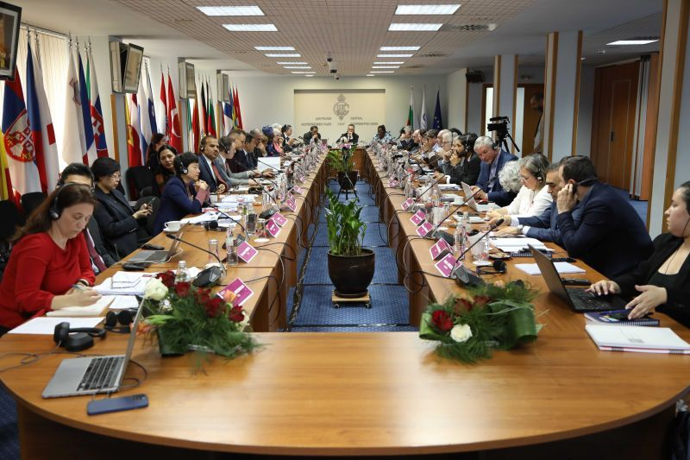

L.M./L.M.

